Профессионалы детской и лицензионной индустрии на Licensing World Russia 2018!
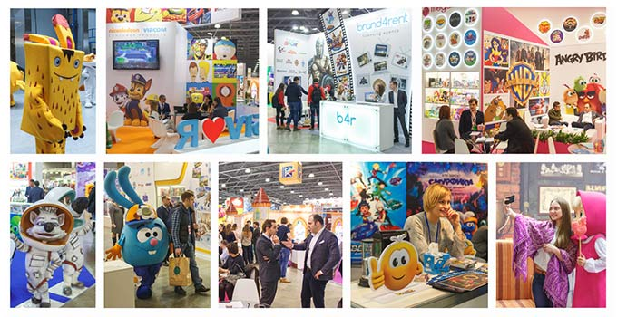
С 27 февраля по 1 марта 2018 в Москве, МВЦ «Крокус Экспо», пройдет международная специализированная выставка лицензионной индустрии Licensing World Russia 2018. Скачать свой персональный бесплатный электронный билет можно уже сегодня, на официальном сайте выставки http://www.licensingworld.ru/ или перейдя по ссылке https://lwr.tickets.services.it-systems.ru/login.php?idExh=1&lang=rus
В выставке примут участие лидеры лицензионной индустрии - зарубежные и российские компании-лицензиары, правообладатели, лицензионные агентства, компании-лицензиаты, производители, представители розничной и оптовой торговли, представители власти, эксперты, телевизионные компании и представители медиа-бизнеса.
Экспонентами Licensing World Russia 2018 являются известные правообладатели и крупные лицензионные агентства: КИНОСТУДИЯ СОЮЗМУЛЬТФИЛЬМ, BRAND4RENT, MEGALICENSE, NICKELODEON VIACOM CONSUMER PRODUCTS, PULLMAN LICENSING, RAINBOW, SMILEYWORLD LTD, WARGAMING, WIZART, АССОЦИАЦИЯ АНИМАЦИОННОГО КИНО, АЭРОПЛАН / ФИКСИКИ, КОНТИНЕНТАЛЬНАЯ ХОККЕЙНАЯ ЛИГА, МАРМЕЛАД МЕДИА/ГК «РИКИ», АНИМАККОРД/МАША И МЕДВЕДЬ, СТУДИЯ АНИМАЦИОННОГО КИНО МЕЛЬНИЦА, НОЛЬ ПЛЮС МЕДИА, ПЛЕЙКОМ, ПРОСТО ТОЙС, СТС-МЕДИА, INK GROUP и др.
Выставка пройдет традиционно на одной территории вместе с международной специализированной выставкой товаров для детей KIDS RUSSIA 2018, экспонентами которой стали многие ведущие компании и крупные производители. Среди них: ГАММА, АЛЬТ, БАУЕР, ФАНТАЗЕР, ПРЕМЬЕР-ИГРУШКА, ПОЛЕСЬЕ, ОРАНЖ, СТЕП ПАЗЛ, ЗВЕЗДА, СМАРТ, ФЕНИКС-ПРЕМЬЕР, БАТИК, ФОТО-ОПТ, ФОРТУНА, ВИСМА, БРЕНДОВАЯ ИГРУШКА, ВОЛШЕБНЫЙ МИР, AUTOKINDER, КАРНАВАЛОФФ, ПЛАСТМАСТЕР, РОСМЭН, МИР ПРАЗДНИКА, СИМА-ЛЕНД, АЗБУКВАРИК, РОБИНС, БЭЙБИ ОПТ ГРУП, ВЕЛОМОТОРС, FAR EAST MAGNETICS, FENGLUENG PLASTIC PRODUCTS, FIZZ CREATIONS, KDI INDUSTRIES, LISSI DOLLS & TOYS HK и многие другие.
В рамках деловой программы Licensing World Russia 2018, в первый день выставки – 27 февраля, состоится Аналитическая сессия, где свои исследования представят The NPD Group Russia, Институт современных медиа (MOMRI), Ipsos Comcon, ЯндексМаркет. В числе приглашенных экспертов гости из-за рубежа - представители исследовательской компании Kidz Global Research и Международной Ассоциации Участников Лицензионной Индустрии (LIMA). Также, в рамках аналитической сессии пройдет эксклюзивный мастер-класс от The Smiley Company – одного из крупнейших в мире лицензиаров, работающего с более чем 260 лицензиатами и ведущими партнерами по розничной торговле во всем мире. Ведущие эксперты в сфере защиты авторских прав - представители компаний Semenov&Pevzner LLC, «Катков и Партнёры», Baker McKenzie - расскажут собравшимся о юридических аспектах лицензирования, затронут актуальные темы по борьбе с контрафактом и системе защиты интеллектуальных прав в ходе Антипиратской панели.
28 февраля особое внимание будет сосредоточено на сессиях «Лицензионная Кухня: Бренды без границ. Дайджест Новинок» и «Лицензирование в индустрии развлечений: Трансформация Реальности». О новых лицензионных программах, новинках и планах на 2018 расскажут представители Анимаккорд (Маша и Медведь), Континентальная хоккейная лига (КХЛ), 0+MEDIA, Ассоциация участников индустрии лицензирования и мерчандайзинга «ОЛИМП», Playcom LLC (Cut the Rope), СТС Медиа, Продюсерская компания «Аэроплан», ГК «РИКИ» (Смешарики). О том, как совмещается лицензионный контент в виртуальной реальности, как работает дополненная реальность в лицензировании и почему это выгодно, зачем бренды идут в киберспорт и как игровые бренды развиваются в различных товарных категориях – своими кейсами и историей успеха поделятся представители Wargaming, Neurogaming, Wizart.
Большое внимание бизнес-мероприятий сосредоточено вокруг индивидуальных презентаций экспонентов. О своих новинках и планах на будущее расскажут такие компании, как: Pullman Licensing, brand4rent, студия анимационного кино «Мельница» и канал СТС, Nickelodeon Viacom Consumer Products.
В рамках деловой программы пройдет практический семинар на тему «Ритейл-лицензирование как инструмент повышения эффективности продаж» - от практикующего эксперта рынка VP Retail Megalicense Надежды Журиной.
Более подробную информацию о деловых мероприятиях Licensing World Russia 2018 Вы можете найти на официальном сайте http://www.licensingworld.ru/ в разделе Ключевые события.
МЫ ЖДЕМ ВАС С 27 ФЕВРАЛЯ ПО 1 МАРТА 2018 ГОДА В КРОКУС ЭКСПО!
ЗАО «ГРАНД ЭКСПО»– ведущая профессиональная выставочная компания с многолетним опытом в проведении отраслевых мероприятий. Организатор Международной Специализированной выставки товаров и услуг для детей "Kids Russia" и Международной Специализированной выставки «Licensing World Russia». Компания также выступает оператором лицензионного саммита Moscow Licensing Summit. С 2016 года компания ГРАНД ЭКСПО является членом Международной Ассоциации Участников Лицензионной Индустрии LIMA.
Официальный сайт выставки: www.licensingworld.ru

